Jordan DEMARTIN

Saravanane MANICOME

Elric LAUNAY

Yann SUTY

Pierre ROCHER

Jürgen HABLAINVILLE

Vianney DEMARQUET

Elric MARÉCHAL

Lucas VAURIE

**Cahier des charges**

**Projet Tuteuré**

Réseau social d’entraide « Eurêka » interne à l’IUT de Fontainebleau

**Tutrice** : Annabelle Demule-Thenon

**Chef de projet** : Lucas Vaurie

Table des matières

I. Présentation générale 3

1) Problème auquel nous souhaitons répondre 3

2) Description de la plateforme 3

II. Analyse du projet 4

1) Contexte 4

2) Besoins 4

3) Pilotage du projet 4

III. Diagrammes 5

IV. Outils 5

1) Outillage de base de données 5

2) Outillage de développement 5

3) Outillage organisationnel 5

Annexe 6

1) Diagramme de cas d’utilisation « Gestion de compte » 7

2) Diagramme de cas d’utilisation « Gestion forum » 8

3) Diagramme de cas d’utilisation « Gestion chat » 9

4) Diagramme de classe pour la base de données 10

5) Diagrammes séquence du forum 11

6) Diagrammes séquence du chat instantané 14

7) Scénarios du fonctionnement du forum 15

8) Scénarios du fonctionnement du chat 16

9) Diagramme de Gantt 17

# Présentation générale

## Problème auquel nous souhaitons répondre

A notre arrivée à l’IUT, nous avons parfois pu être confrontés à diverses difficultés dans différentes matières. C’est en prenant en compte dans ces difficultés que l’idée d’une plateforme sociale sous forme de forum nous est venue. Le principe est celui d’une entraide collective entre élèves et professeurs.

## Description de la plateforme

Le forum regroupera toutes les formations présentes sur le campus de l’IUT de Fontainebleau (Informatique, GEA, TC …). Les élèves pourraient discuter librement entre eux de problèmes rencontrés en cours ou ailleurs, avec la possibilité pour d’autres d’y répondre. Les professeurs (qui auraient un statut particulier) pourraient également participer.

A côté du forum, d’autres modules complémentaires pratiques seront intégrés, comme l’affichage des emplois du temps (directement sur le site ou via une redirection vers ADE), les dernières informations sur des cours (absences de professeurs, programmation spéciale …) ou sur l’IUT (dernières actualités du Bureau Des Étudiants), un système de chat instantané découpé en plusieurs groupes.

Des applications smartphones regroupant les mêmes fonctionnalités seraient également crées. Une pour *Android* et une autre pour les appareils *Apple*, avec toujours dans l’optique de simplifier l’accès à l’entraide pour les étudiants.

Pour avoir accès à tout cela, un système de comptes sera disponible. Un utilisateur pourra s’inscrire pour participer aux discussions. Il devra fournir plusieurs données (nom, prénom, mail …) et pourra avoir accès à des droits augmentés s’il est étudiant. Ainsi, les personnes externes à l’IUT auront un accès limité, assurant au passage une plus grande sécurisation de la plateforme.

# Analyse du projet

## Contexte

La plateforme pourra fonctionner dans différents environnements, mais avec un point commun à chaque fois : une connexion Internet est nécessaire. La plateforme est concentrée autour d’une base de données commune permettant au site internet et aux applications d’accéder aux mêmes données.

Comme mentionné précédemment, la plateforme sera accessible depuis plusieurs endroits, et donc plusieurs environnements. Tout d’abord via un site internet, mais aussi via smartphone, qu’il soit sous les systèmes d’exploitation Android ou iOS.

## Besoins

La première étape en arrivant sur la plateforme consiste à s’identifier ou créer un compte. Tous les éléments autour de la gestion des comptes sont présentés dans le **diagramme de cas d’utilisation « Gestion de compte »** présent dans **l’annexe**.

La seconde étape sur la plateforme consiste en l’utilisation de son élément principal, le forum. L’utilisateur aura accès à un éventail de fonctionnalité, qu’il pourra effectuer en fonction de ses droits. Les droits consistent un numéro (int) entré dans la base de données et qui est constamment comparé aux valeurs dans une table de données, représentant différents niveaux de droits. Tous les éléments autour de la gestion du forum sont présentés dans le **diagramme de cas d’utilisation « Gestion forum »** présent dans **l’annexe**.

La troisième étape est l’utilisation du chat instantané sur la plateforme. Encore une fois, l’utilisateur doit avoir les droits nécessaires pour participer aux discussions. Tous les éléments autour de la gestion de l’utilisation du chat sont présentés dans le **diagramme de cas d’utilisation « Gestion chat »** présent dans **l’annexe**.

## Pilotage du projet

Pour piloter l’organisation du projet, nous commençons toujours par nous regrouper. De préférence, nous nous regroupons tous les 9 sur des créneaux définis (le jeudi après-midi, le lundi soir, le week-end ou pendant les vacances). Nous commençons par une étape abstraite où nous définissons les objectifs de la séance, en plus d’un rappel sur des objectifs sur le court terme.

Pour la partie présentée dans ce cahier des charges, nous avons répartis les différents diagrammes entre différentes personnes, mais ils ont toujours été conclus par une mise en commun collective et des votes à main levée, rythmés de débats autour des situations où tout le monde n’était pas d’accord (par exemple : comment gérer les droits des utilisateurs).

Lors de la phase de développement, notre groupe sera subdivisé en plusieurs groupes en fonction du temps. Par exemple, au début, un groupe travaillera sur la partie web, tandis que l’autre se concentra sur la partie Android. Plus tard, par exemple, un groupe effectuera des travaux de tests tandis que l’autre pourra développer sur Swift. Les groupes peuvent changer à tout moment, permettant à tout le monde d’avoir une maîtrise totale du projet et des outils de développement utilisés.

Vous pouvez retrouver ci-dessous le **diagramme de Gantt** du projet dans l’**annexe** du cahier des charges.

# Diagrammes

En dehors des diagrammes de cas d’utilisation représentant les besoins fondamentaux du projet, nous avons construit divers diagrammes explicitant le fonctionnement de notre application. Vous pouvez retrouver des diagrammes de classe, séquence et des scénarios dans l’**annexe** du cahier des charges.

# Outils

## Outillage de base de données

Nous avons longtemps pris le temps de réfléchir à la base de données que nous utiliserons pour la plateforme. L’idée naturelle qui revenait souvent au sein des membres du groupe était celle d’utiliser phpMyAdmin, une base de données connue de tous, simple d’accès et facile à utiliser.

Cependant, dans l’optique d’améliorer nos connaissances et compétences informatiques, nous avons effectué des recherches sur les bases de données les plus utilisées en entreprises et nous avons décidé d’utiliser une base de données SQL **PostgreSQL**, qui est également libre d’accès.

## Outillage de développement

Étant donné que la plateforme fonctionnera en ligne via internet et sur smartphones, qu’ils soient Android ou iOS, nous utiliserons différents langages pour que chacune des spécificités énoncées puissent être couvertes et fonctionnelles :

* Pour l’application web, nous utiliserons :
  + Du **HTML**,
  + Du **CSS**,
  + Du **JavaScript**
  + Et le **framework PHP Symfony**, l’un des framework PHP parmi les plus connus. Ici aussi, nous ne voulions pas réutiliser le framework CodeIgniter qui a été vu l’an dernier en cours, dans l’optique de découvrir d’autres compétences informatiques.
* Pour l’application Android, nous utiliserons :
  + Le langage **Android**
* Pour l’application iOS, nous utiliserons :
  + Le langage **Swift**

## Outillage organisationnel

Plusieurs logiciels ont été nécessaires pour la conception des diagrammes tels que :

* L’application ***GanttProject*** pour la conception du diagramme de Gantt
* L’application ***StarUML*** pour tous les autres diagrammes

Pour développer de façon cohérente et organisée, nous utilisons :

* La plateforme **GitHub**, dont le dépôt est disponible ici :

[*https://github.com/yannsuty/PT_ReseauSocialIUT*](https://github.com/yannsuty/PT_ReseauSocialIUT)

# Annexe

Table des matières

1) Diagramme de cas d’utilisation « Gestion de compte » 7

2) Diagramme de cas d’utilisation « Gestion forum » 8

3) Diagramme de cas d’utilisation « Gestion chat » 9

4) Diagramme de classe pour la base de données 10

5) Diagrammes séquence du forum 11

6) Diagrammes séquence du chat instantané 14

7) Scénarios du fonctionnement du forum 15

8) Scénarios du fonctionnement du chat 16

9) Diagramme de Gantt 17

## Diagramme de cas d’utilisation « Gestion de compte »

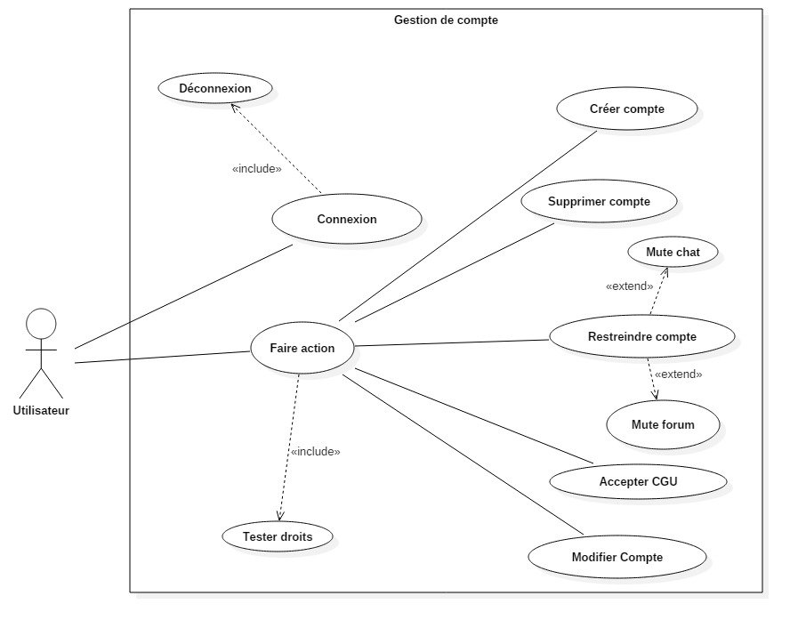

## Diagramme de cas d’utilisation « Gestion forum »

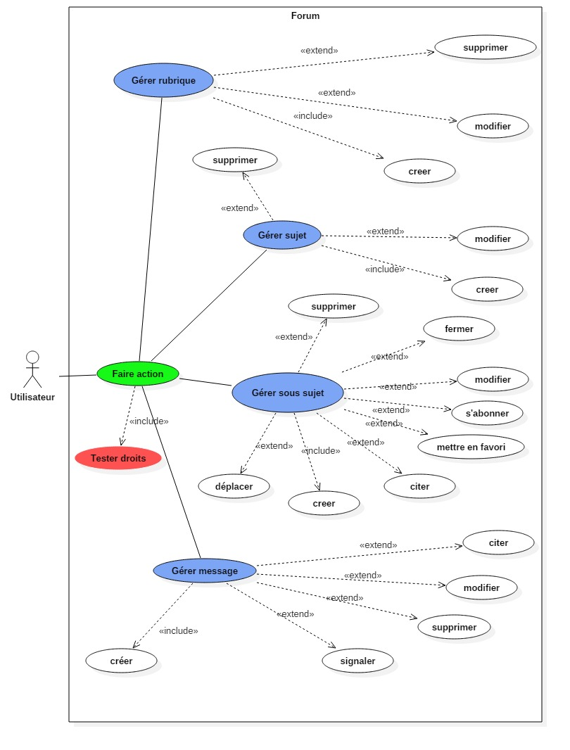

## Diagramme de cas d’utilisation « Gestion chat »

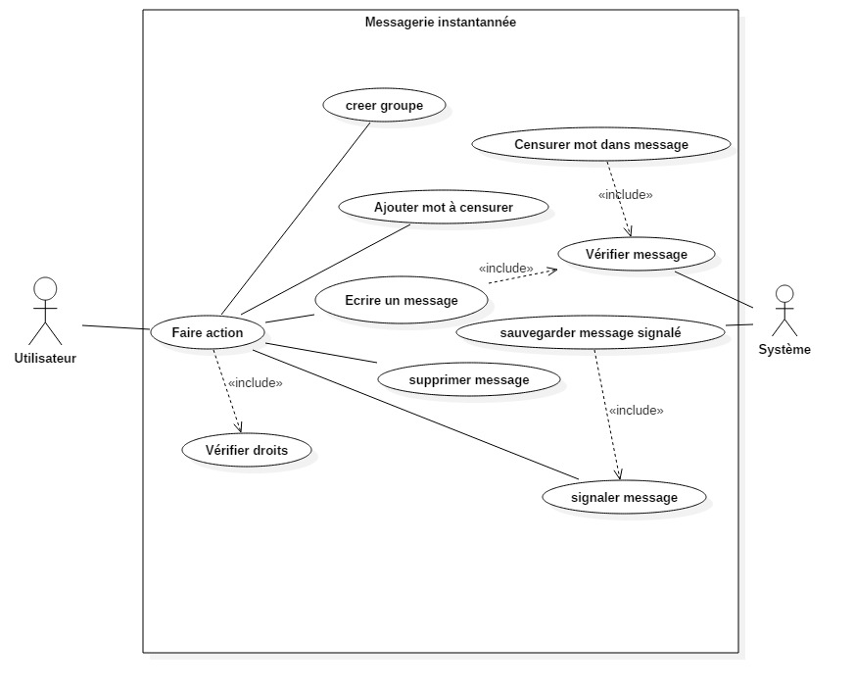

## Diagramme de classe pour la base de données

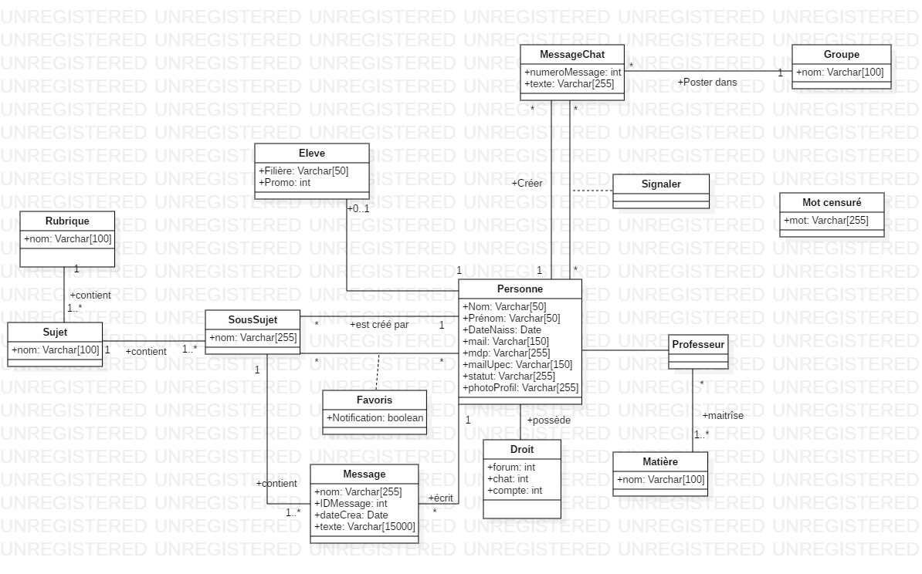

## Diagrammes séquence du forum

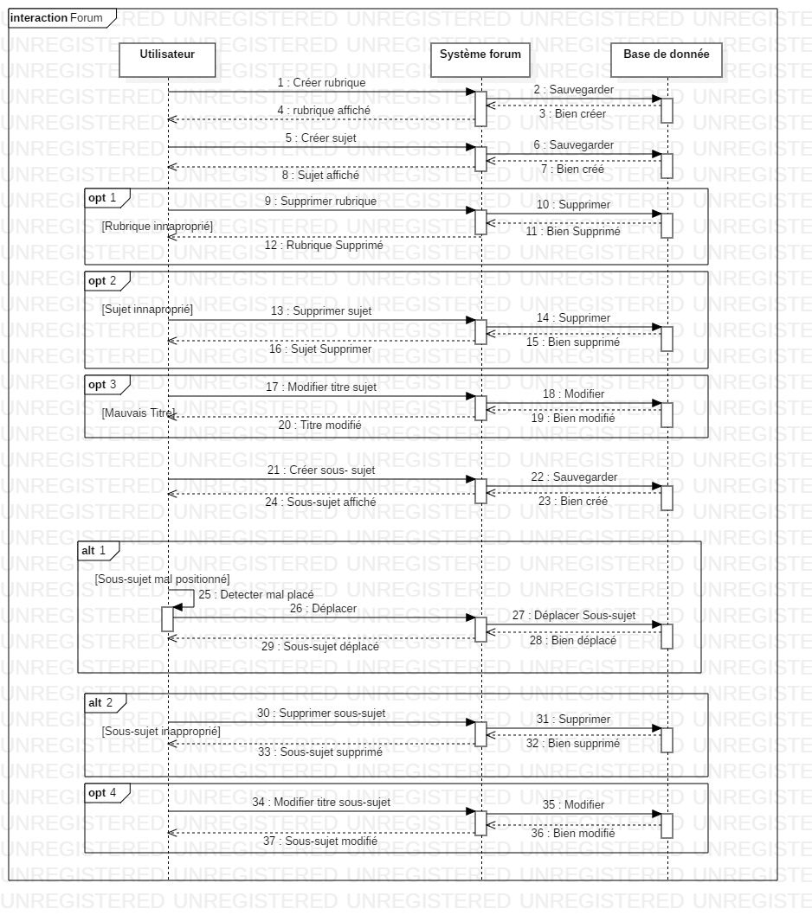

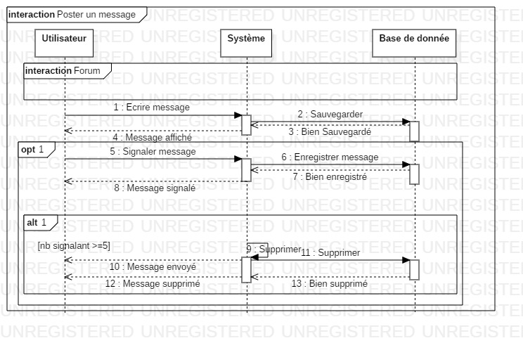

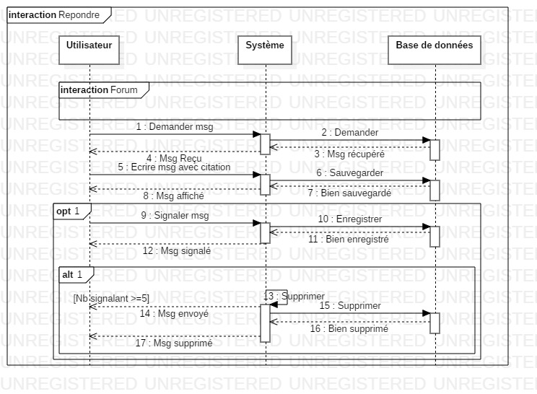

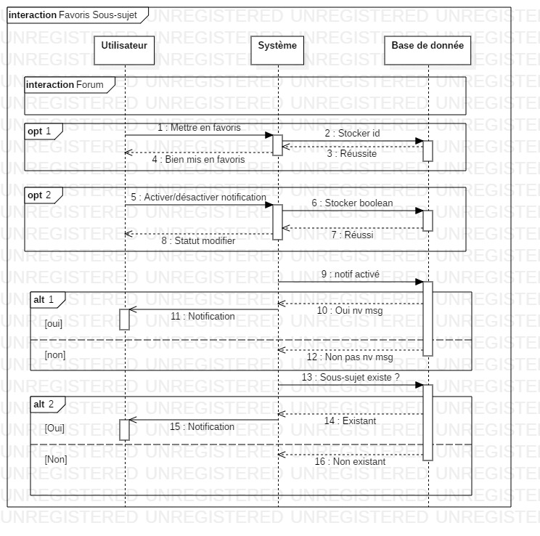

## Diagrammes séquence du chat instantané

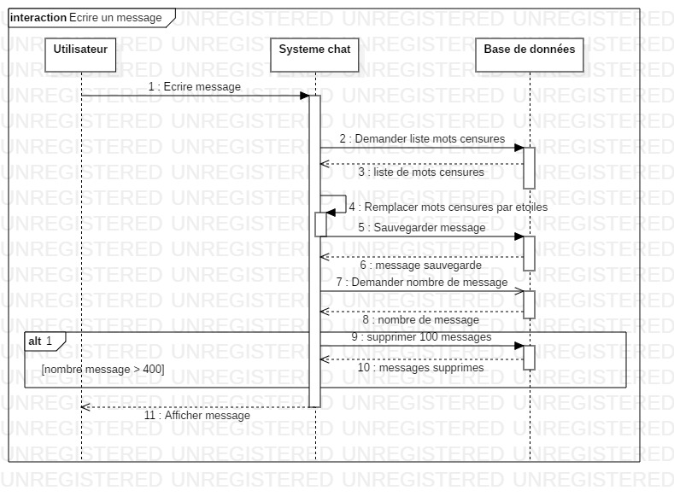

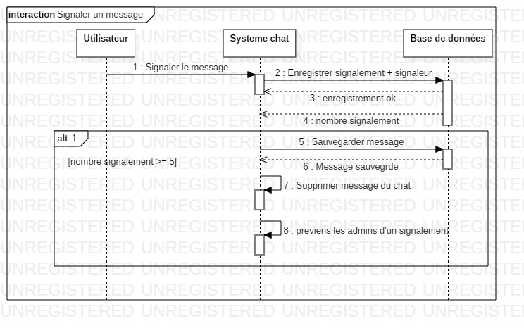

## Scénarios du fonctionnement du forum

**Titre**: Utiliser forum

**Objectif** : Utiliser le forum et ses différentes fonctionnalités en fonction des rôles de chacun

**Acteur(s)** : Utilisateur (initiateur)

**Type** : Scénario nominal

**Préconditions**: L’utilisateur s’est connecté correctement à l’espace membre

**Postconditions** : Le message se trouve dans la bonne rubrique et est approprié

**Description** :

**1**. Un utilisateur gère (création, suppression, modification) une rubrique

**2**. Un utilisateur gère (création, suppression, modification) un sujet

**3**. Un utilisateur crée un sous sujet

**4**. Un utilisateur poste un message

**Flux alternatif** :

**2**. **a** Le sujet n’est pas dans la bonne rubrique

**a**. **1** Un utilisateur déplace le sujet dans la bonne rubrique

**2**. **b** Le sujet n’est pas approprié

**b**. **1** Un utilisateur supprime le sujet

**2**. **c** Le titre du sujet ne correspond pas au sujet

**c**. **1** Un utilisateur modifie le sujet

**3**. **a** Le sous sujet n’est pas dans le bon sujet

**a**. **1** Un utilisateur (ou autre) déplace le sous sujet

**3**. **b** Le sous sujet n’est pas approprié

**b**. **1** Un utilisateur (ou autre) supprime le sous sujet

**3**. **c** Il y’a des fautes dans le sous sujet

**c**. **1** Un utilisateur (ou autre) modifie le sous sujet

**4**. **a** Le message n’est approprié

**a**. **1** Un utilisateur (ou autre) signale le message

**4**. **b** Le message a été signalé à plusieurs reprises

**b**. **1** Le système supprime le message

**4**. **c** il y’a des fautes dans le message

**c**. **1** Un utilisateur (ou autre) modifie le message

**Cas référencé** :

**4**. Vérifier le message

**Titre** : Gérer forum

**Objectif** : Mettre un sous-sujet en favori

**Acteur** : Utilisateur (initiateur)

**Type** : Scénario nominal

**Préconditions** : Les sujets et sous-sujets sont dans la bonne rubrique et existent

**Postconditions** : Un utilisateur a répondu à un message

**Descriptions** :

**1**. Un utilisateur met en favoris un sous-sujet

**2**. le système active les notifications au sous-sujet

**Flux alternatif** :

**2**. **a** L’utilisateur choisit de désactiver les notifications

**a**. **1** Le système désactive les notifications

## Scénarios du fonctionnement du chat

**Titre** : Ecrire un message   
**Objectif** : Un message conforme est posté  
**Acteurs** : Utilisateur (initiateur), Système   
**Type** : Scénario nominal   
**Préconditions** : Des mots à censurer sont entrés dans la base de données   
**Postconditions** : Le message posté est sain.  
**Descriptions** :  
 **1**. Un utilisateur écrit un message   
 **2**. Le système vérifie le message   
 **3**. Le système censure les mots qui ne devraient pas apparaître dans le message   
 **4**. Le système stocke le message dans la base de données temporaire du chat   
 **5**. Le système affiche le message dans la boîte du chat  
**Flux alternatif** :

**4**. **a** Le système nettoie la base de données temporaire du chat

**Titre** : Signaler un message   
**Objectif** : Un message est signalé  
**Acteurs** : Utilisateur (initiateur), Système  
**Type** : Scénario nominal   
**Préconditions** : Des messages sont dans le chat   
**Postconditions** : Un message non adapté est enregistré

**Descriptions** :   
 **1**. Un Utilisateur A écrit un message  
 **2**. Un Utilisateur B signale son message   
 **3**. Le nombre de signalement du message est incrémenté.  
 **4**. Le système stocke le message signalé   
 **5**. Le système stocke l’utilisateur signalé et l’utilisateur signalant   
**Flux alternatif** :   
 **2**. **a** Le nombre de signalement est insuffisant.  
  **a**. **1**Le système affiche le message.  
 **a**. **2** Retour à la ligne 1.  
 **2**. **b** Le message signalé est sain.  
 **b**. **1** Le système stocke le nom des utilisateurs signalant.  
 **b**. **2** Le système affiche le message.  
 **4**. **a** Le message signalé est déjà stocké.  
 **a**.**1** : Le système stocke le message de façon unique.  
**Cas référencé** :   
 **1**. Ecrire un message

## Diagramme de Gantt (susceptible d’être modifié au cours de l’avancement du projet)

